الوحده الأولى
الدرس الأول ....................... التـاريـخ.............................

السؤال الاول :-
ضع مع الاجابة الصحيحة وضع مع الاجابة الغير الصحيحة ؟
تعلم زايد القرآن الكريم في كبره
والد الشيخ زايد هو الشيخ سلطان
في عام 1966اصبح حاكما على مدينة العين
ولد الشيخ زايد في قلعة الحصن بابوظبي

السؤال الثاني :-
لون الصفات التي تميز بهاالشيخ زايد رحمه الله؟
القنص
التمثيل
الشعر
الجري
الفروسية

الدرس الثاني ............................. التـاريـخ.............................

السؤال الاول :-
اشطب الأحرف في الصندوق للأجابة عن الاسئلة التالية ؟
ر | ق | ص | ز
 |  |  | ا
 |  |  | ي
ع | ب | س | د

1) مؤسس دولة الامارات الشيخ ...............
2) شعار دولة الامارات العربية المتحدة .......................
3)عدد الامارات في دولة الامارات العربية المتحدة ................

السؤال الثاني :-
ارسم علم دولة الامارات العربية المتحدة ؟

2

الدرس الثالث ............................. التـاريـخ.............................

السؤال الأول :-
رتب مستويات التعليم في دولة الامارات العربية المتحدة ؟
التعليم الجامعي
التعليم الاعدادي
التعليم الثانوي
الروضة
التعليم الأيتدائي

السؤال الثاني :-
اصنع نوذج لبطاقة مدرسية خاصة بك والصقها هنا؟

3

الدرس الرابع ............................. التـاريـخ.............................

السؤال الأول :-
اذكر الخدمات الصحية التي توفرها الدولة ؟

السؤال الثاني :-
اصنع نموذج لبطاقة صحية خاصةبك والصقها؟

الدرس الخامس .......................... التـاريـخ.............................

السؤال الأول :-
صنف الخدمات الى صحية واجتماعية فيما يلي ؟
العمليات الجراحية- توفير المساكن - الولادة – بناء المساجد- التطعيم – رعاية المسنين - علاج الاسنان – رعاية المعاقين .
الخدمات الاجتماعية | الخدمات الصحية

السؤال الثاني :-
الصق صورة لكل من الخدمات الاجتماعية والخدمات الصحية ؟

5
الدرس السادس ......................... التـاريـخ.............................
السؤال الأول :-
ضع مع الأجابة الصحيحة وضع مع الأجابة الغير الصحيحة ؟
عددمزارع منتجات الألبان 28
منح لقب رجل البيئة للشيخ زايد في عام 1993
عدد مزارع الخضروات 36
يلغ عدد المزارع المحمية 7000
عدد النخيل 41مليون نخلة

السؤال الثاني :-
لون اهداف الشيخ زايد؟
تقليل مصادر الدخل
بناء دولة قوية
تقليل
تحقيق وحدة عربية
تحرير فلسطين

7

الوحدة الثانية
الدرس الأول ......................... التـاريـخ.............................
السؤال الـأول :-
صنف الحقوق حسب ماتوفره لي اسرتي وما توفره لي دولتي ؟
الغذاء- التعليم – الملبس – الامن – الرعاية الصحية –
توفره دولتي | توفره اسرتي

السؤال الثاني :-
لون الصورة التي تدل على ما توفره اسرتي من بين الصور

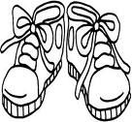



الدرس الثاني ......................... التـاريـخ.............................

السؤال الأول :-
أكمل فيما ياتي ؟
الحقوق هي ......................................................................................
الواجبات هي......................................................................................

السؤال الثاني :-
استنتج من الصورة الواجب الذي عليك القيام به؟
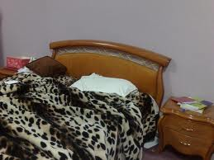 | 
................................................. | ...................................................

السؤال الثالث:-
ضع اشارة ()امام العبارة الصحيحةواشارة ( )امام العبارة الغير صحيحة ؟
( )لااساعد اخوتي الصغار في حل الواجبات
( )احافظ على ممتلكاتي
8

الدرس الثالث ......................... التـاريـخ.............................
السؤال الأول :-
ضع مع الواجب الصحيح وضع مع الواجب غير الصحيح ؟
لا انتبه الى شرح المعلمة
اشارك في الاجابة عن الدرس
التزم بالحضور الى المدرسة في المواعيد
لا اشارك زملائي في الانشطة
احترم زملائي واكون معهم صداقات
احافظ على اثاث المدرسة

السؤال الثاني :-
ضع دائرة حول صورة الواجب المدرسي الصحيح ؟
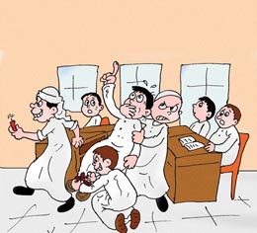


الدرس الرابع ......................... التـاريـخ.............................

السؤال الأول :-
لون الواجبات التي تحرص عليها نحو وطنك ؟

10
الوحدة الثالثه
الدرس الأول ......................... التـاريـخ.............................
السؤال الأول :-
نستفيد من الانشطة؟

السؤال الثاني:-
السؤال الثاني :-
لون انشطة جماعة التربية الاسلامية بالأخضر واللغه العربية بالأزرق والمكتبة بالأصفر والصحافة والأذاعة بالبرتقالي ؟
زيارة المؤسسات الاعلامية
فن الخط العربي
زيارة المعرض الدولي للكتاب
حفظ السور القرآنية
تعلم التجويد
عرض افلام وثائقية
قراءة القصص
القاء خطبة الصباح

الدرس الثاني ......................... التـاريـخ.............................

السؤال الأول :-
ضع اسم جماعة( العلوم – الفنون- الرياضة –البيئة- اللغه العربية –التربية الاسلامية ) مع مايناسبها من الصور ؟
 |  | 
................................ | ................................ | ...................................
 | 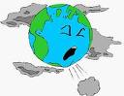 | 
................................ | ................................. | ...................................

123
الدرس الثالث ......................... التـاريـخ.............................

السؤال الأول
رتب مراحل القيام بنشاط جماعي ؟
التقويم
المشاركة
الاستعداد
تقسيم العمل
التشاور ووضع خطة

السؤال الثاني
النشاط الجماعي يستلزم ؟
....................................................
...................................................

133
الوحدة الرابعة
الدرس الأول ......................... التـاريـخ.............................
السؤال الأول:-
الممتلكات الخاصة هي.....................................................................

السؤال الثاني :-
صنف الممتلكات الخاصة(قلم –حذاءدمية -حاسوب-ثوب -دب-دفتر-قميص –كرة-فستان -الوان- دراجه -مشط-معجون-صابون-فوطة)وفق التقسيمات

العابي | ملابسي | ادواتي الصحية | ادواتي مكتبية
...................... | ...................... | ........................... | ............................
....................... | ...................... | ........................... | .............................
....................... | ...................... | ............................ | ............................
....................... | ...................... | ........................... | ...........................

الدرس الثاني ......................... التـاريـخ.............................

السؤال الأول:-
توفر مدرستي مرافق نستفيد منها مثل؟

 | 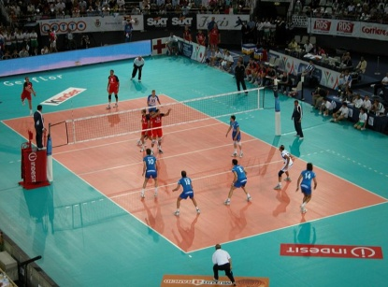 | 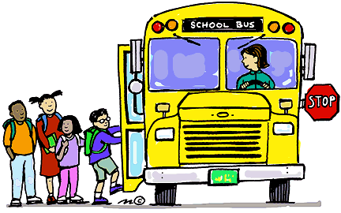
.................................... | ................................. | ...........................
 |  | 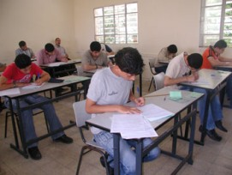
..................................... | ................................. | .............................

153
الدرس الثالث ......................... التـاريـخ.............................

السؤال الأول :-
المرافق العامة هي ..............................................................................
.....................................................................................................
السؤال الثاني :-
لون المرافق العامة فيما ياتي؟
16133

الوحدة الخامسة
الدرس الأول ......................... التـاريـخ.............................

السؤال الأول :-
صل بين الكلمات ومعناها المناسب؟
الوطن وثيقه تحددهوية الفرد
الجواز ملابس يرتديها الناس في الدول
الزي الوطني الدوله التي يولد فيها الفرد
الفرد الشخص الذي يسافر للسياحه والعمل
السؤال الثاني :-
الصق صورة شخصية ترتدي الزي الوطني ؟

17133
الدرس الثاني ......................... التـاريـخ.............................

السؤال الأول:-
عدد انواع المستندات الداله على الجنسية في الامارات ؟
.......................................... ................................................
........................................ .................................................

السؤال الثاني :-
ضع صورة بطاقة الهويه ؟

183

الدرس الثالث ......................... التـاريـخ.............................

السؤال الأول:-
اكمل الجدول واكتب اسماء الدول التي توجد بها المعالم التالية ؟

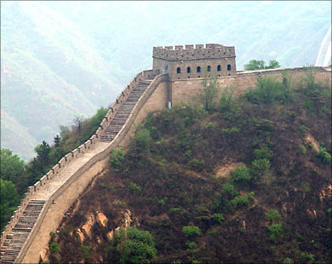 | 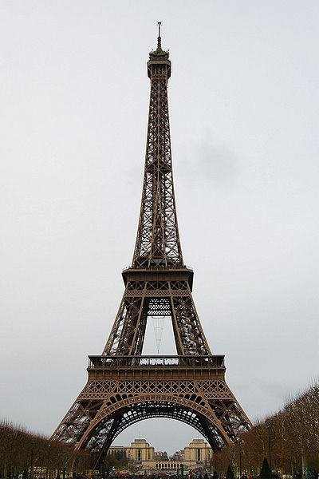 | 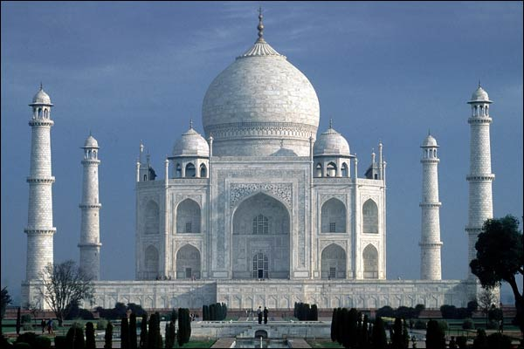
.................................. | ................................. | .................................
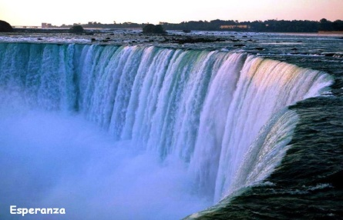 | 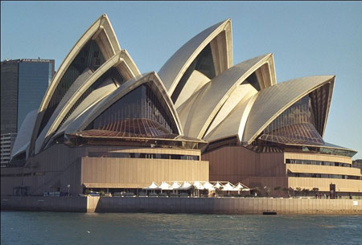 | 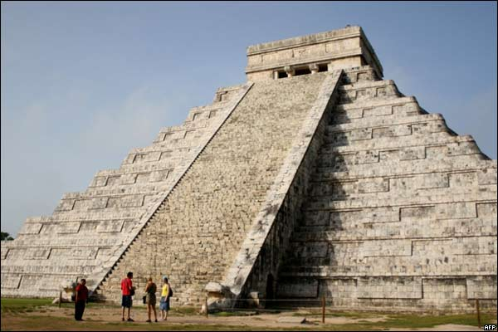
................................. | ............................... | .................................

193
الدرس الرابع ......................... التـاريـخ.............................
السؤال الأول:-
أكمل الجدول واكتب اسماء الاماكن المشهورة والدول التي توجد بها ؟
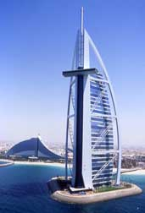 | 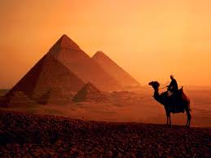 | 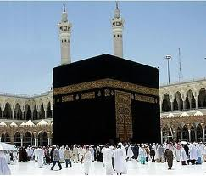
................................ | ................................ | .................................
.............................. | ................................. | .................................
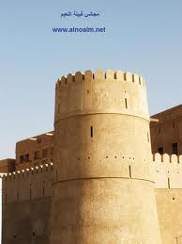 | 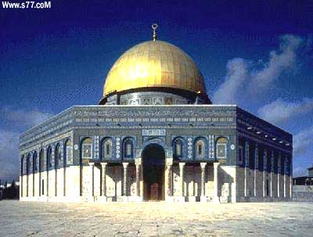 | 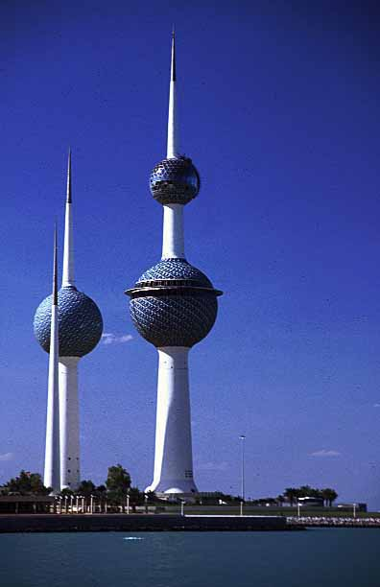
................................. | ................................. | .................................
................................ | ................................ | ................................

203

